PAUTA ACTIVIDAD: EL PUMA, UN GRAN CARNÍVORO
Habilidades
- Comunicar información a partir de investigaciones no experimentales.
Propósito. Conocer sobre las características del puma como carnívoro y su rol en el ecosistema.
Procedimiento y registro
- Ingresar al sitio www.educarchile.cl/ y seguir los siguientes pasos
- Hagan clic en la pestaña que dice “Estudiantes”
- En el recuadro “buscar” escriban “puma”
- Se desplegarán muchos recursos, revisen “(sitio) el Puma”; “El puma”, y “(art) el puma.
- Registren los datos de las lecturas en la tabla
Características generales | Observación
Nombre científico | Felis concolor
Longevidad (cuántos años viven) | Hasta 20 años en su hábitat
Características físicas | El puma chilena puede medir hasta 1.90 metros y pesar entre 25-55 kg. Tienen una cabeza redonda y patas gruesas. Su pelaje va desde el pardo al rojizo.
Reproducción: tiempo de gestación | Duran en tre 90-96 días.
Tipo de alimentación | Son carnívoros, se alimentan de conejos, ratones, aves, guanacos, zorros vicuñas y pudúes.
Características como depredador | Poseen una gran habilidad para trepar árboles o moverse entre los roqueríos, y corren rápidamente. Salen a cazar de noche por lo que poseen una excelente visión nocturna y porque tienen gruesos cojinetes plantare pueden caminar de manera muy silenciosa.
Descripción de su hábitat | Bosques, estepas y zonas cordilleranas.
Lugares que habita | Se encuentra desde Tarapacá a Magallanes (excepto en la Isla de Chiloé y Tierra del Fuego), desde el nivel del mar a 5.000 m de altitud.
Comportamiento (social o solitario) | Solitario y territorial
Situación actual | Ha sido catalogado como vulnerable y en algunas regiones está en peligro de extinción. Está prohibida su caza.

Una vez que tengan esta información preparen una presentación sobre las características del puma chileno en power point para exponerla al curso. Se sugiere que usen hartas imágenes, incluso pueden incorporar en la presentación, si tienen conexión a internet, hipervínculos para descargar videos u otros materiales relacionados,

Preguntas

Observen la siguiente trama trófica de seres vivos de Chile y respondan
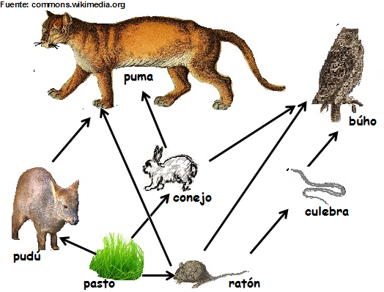

- Nombra los productores y los consumidores primarios de esta red trófica.
Productores: Pasto Consumidores primarios: pudú, ratón, conejo.
- ¿Qué pasaría con el número de pudúes y conejos si todos los pumas desaparecieran?
Si todos los pumas desaparecieran, aumentaría el número de pudúes y conejosl
- ¿Qué sucedería si un incendio acabara con toda la vegetación de esta trama trófica?
Si toda la vegetación se acabara, toda la trama trófica se vería afectada. Los primeros afectados son los consumidores primarios y después seguirían los secundarios.
- ¿Qué pasaría con el número de conejos si disminuye fuertemente el número de ratones?
El número de conejos probablemente aumentaría puesto que habría más alimento disponible.

Elaborado Ministerio de Educación

